TXIKIAK HANDI
UNITATE DIDAKTIKOA

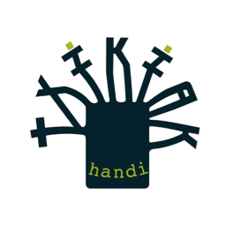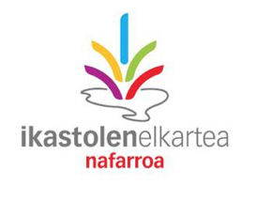

Egileak:

Unai Arellano Lakabe

Fultxo Crespo Ortigosa

Maider Etxaniz Olariaga

Oharra:

Unitate didaktiko honen lehenengoa sekuentzia, “Gure hizkuntzen tamaina”, Asmoz Fundazioa eta EITBren “Tribuaren Berbak” materialak proposatzen duen lehenengo sekuentziaren moldaketa da; bigarrena, “Gure hizkuntza autobiografia”, Nafarroako Ikastolen Elkartean, sortutako material propioa.

Nafarroako Ikastolen Elkartea-2018ko ekaina

San Anton kalea, 3-1.

31001 Iruñea

Telefonoa: 948-222196

Helbide elektronikoa:nie@ikastola.eus

AURKIBIDEA

- Hizkuntza gutxitua duten ikasleak ahalduntzen
- Unitate didaktikoari buruz
- Gure hizkuntzen tamaina (sarrera)
- Jarduerak
- Gure hizkuntza autobiografia (sarrera)
- Jarduerak

HIZKUNTZA GUTXITUA DUTEN IKASLEAK AHALDUNTZEN

Txikiak Handi munduko hizkuntza gutxituen handitasuna aldarrikatzeko eta haien artean zubiak eraikitzeko egitasmo iraunkorra da. Azken bederatzi urteotan, Nafarroa Oinez besta bidelagun, munduko hizkuntza gutxitu ezberdinen errealitatea azalarazten saiatu gara (kaxubiera, korsikera, galiziera, kitxua, gaelikoa, katalana-valentziera, makiritate...). Horrela, ugariak izan dira Nafarroako eta munduko beste lurraldeetako ikasleen artean emandako elkartrukeak, batzuen eta besteen hizkuntza zein kulturari buruz gauza asko ikasiz.

Hain emankorra eta iradokitzailea izan den esperientzia horretan oinarrituta, hizkuntza gutxituen erabileran eragiteko beste aurrerapauso bat eman nahiko genuke; oraingo honetan, Txikian Handi egitasmoan parte hartuko duten ikasleak soziolinguistikaren bitartez ahaldunduz. Izan ere, azken urteotan egitasmo honetan aritu diren gaztetxo guztiek badute partekatzen duten berezitasuna: hizkuntza autoestimu baxua. Hau da, kasu askotan diglosian bizi diren hiztun gazte hauek beraien burua hizkuntza erraldoi batez edo batzuez inguratuta sentitzen dute, eta horien input mediatiko boteretsuen eraginpean, zaila dute lurralde horretako jatorrizko hizkuntza erabiltzeko hautuari eustea. Hori da, hain zuzen ere, hizkuntza gutxitua dugun herrialdeetan gure hizkuntzen biziraupena bermatzeko dugun erronka nagusia: inguruan ditugun hizkuntza erraldoien artean gure hizkuntzaren erabilera bermatzea, alegia. Gauzak horrela, helburu hori erdiesteko gure ikasleak, gure haur eta gazteak ahaldundu behar ditugu, eta sinetsita gaude soziolinguistika dela ahalduntze prozesu horretan ezinbesteko erreminta.

Horiek guztiak kontuan izanik, eskuartean duzun unitate didaktikoak hiru helburu ditu:

- Txikiak Handi egitasmoan parte hartuko duten ikasleei oinarrizko helduleku soziolinguistikoak eskaintzea.

- Errealitate soziolinguistikoaren azterketa eginez, ikasleek beraien lurraldeko jatorrizko hizkuntzaren egoera errealaz jabetzea.

- Ikasleei beraien hizkuntza hautua egiteko bestelako irizpideak eskaintzea.

UNITATE DIDAKTIKOARI BURUZ
ZER?
Unitate didaktiko honek bi sekuentzia ditu: “Gure hizkuntzen tamaina” eta “Gure hizkuntza autobiografia”. Lehenengoa Asmoz Fundazioa eta EITBren “Tribuaren Berbak” unitate didaktikoak proposatzen duen lehenengo sekuentziaren moldaketa da (“Euskararen tamaina”); eta bigarrena guk, Nafarroako Ikastolen Elkartean, sortutako material propioa. Ondorengo orrialdeetan sekuentzia bakoitzaren azalpena dago. Lehenengo sekuentziari dagokionez, argitu beharra dago “Euskararen tamaina” jatorrizko bertsioan agertzen diren hamabost jarduerak zazpi jardueretara ekarri ditugula “Gure hizkuntzen tamaina” moldatutako bertsioan.
NOREKIN-NOLA?
Lehenengo esperientzia pilotua 2018ko iraila-urria bitartean eginen dugu. Egitasmoan bi ikastetxeetako ikasleek parte hartuko dute: Altsasuko “Iñigo Aritza” ikastolako ikasleak (2018ko Nafarroa Oinez bertan antolatuko da) eta Valentziako “Escola Gavina” ikastetxeko ikasleak (Txikiak Handi eta Escola Valenciana elkartearen artean urtetako harremana dugu). DBHko 3.mailako ikasleak izanen dira, lehenengo urte honetan, bakarrik unitatearen lehenengo sekuentzia (“Gure hizkuntzaren tamaina”) egitea proposatuko diegulako; eta, hurrengo urtean, bigarren sekuentzia (“Gure hizkuntza autobiografia”). Denboralizazio hau egokia delakoan gaude lehenengo urtean ikasleei taldekako hausnarketa soziolinguistikoa proposatzen zaielako, oinarri soziolinguistikoak ezarriko dituena; eta bigarren urtean, banakako hausnarketa, bata bestearekin konpartituko dutena, hizkuntza eta hizkuntzek beraien bizitzetan duten garrantziari buruz.
ETORKIZUNEAN ZER?
Jakin badakigu abian jarriko dugun lan lerro berri honek etorkizunean bide ezberdinak har ditzakeela, horregatik diogu aurtengo esperientzia pilotua izanen dela. Horren arabera, hamaika dira egitasmoan sar daitezkeen ikastolak, bidaia hau gurekin batera egitera prest egon daitezkeen hizkuntza gutxituak eta soziolinguistikaren bitartez landu ditzakegun gaiak. Baina has gaitezen poliki-poliki. Momentuz, aurten Altsasuko eta Picanyako gaztetxoek eginen dute bidea elkarrekin, eta 2019.urtean Nafarroa Oinez antolatuko duen ikastolako gaztetxoek beste herrialde bateko gaztetxoekin.

1. GURE HIZKUNTZEN TAMAINA
SARRERA
Sekula pentsatu al duzue zenbat hizkuntza dauden munduan? Edo zein den hizkuntza bakoitzaren tamaina?
Egun hauetan, munduko eleaniztasunaz eta hizkuntzen kopuruaz hitz egingo dugu. Horretarako, Euskal Herritik eta bertako hizkuntzatik abiatuko gara, baina bakoitzaren herria eta hizkuntza hobeto ezagutzeko aukera izanen dugu. Izan ere, hurrengo jardueretan aurkituko dituzuen bideoak eta zenbait jarduera Euskal Herriko Telebistako (EITB) “Tribuaren berbak” programatik aterata daude, eta euskararen inguruan ematen diren hainbat datu erabiliko ditugu bakoitzaren hizkuntzari buruz gehiago jakiteko.
Jarduera guztiak egin ondoren, gai honen inguruko aurkezpen multimedia bat osatu beharko duzue, eta Txikiak Handi webgunera igoko duzue. Hartara, egitasmoan parte hartuko duten guztiek aukera izanen dute aurkezpen horiek entzuteko zein ikusteko, eta horietan aipatuko dutenaren inguruan hausnartzeko .

1.﻿ JARDUERA

AURKEZPENA (Estimatutako denbora: ordu bat)

Adiskideok! Abiatu gara hizkuntzen munduan barna. Eta hasteko, sekuentzia honetan, munduko eleaniztasunaz eta hizkuntzen kopuruaz hitz egingo dugu. Pentsatu al duzue inoiz zenbat hizkuntza dauden munduan?

Ezertan hasi aurretik, asmatuko al zenukete zer den irudi honetan ikusten dena? Eman itzazue erantzunak talde handian.
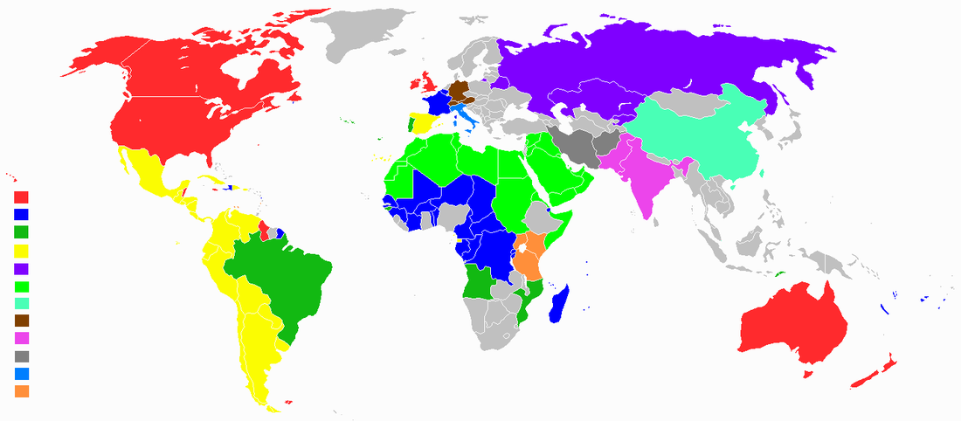ZENBAT HIZKUNTZA DAUDE MUNDUAN?
Badakigu munduan hizkuntza asko hitz egiten direla, baina zer gehiago dakigu gai honen inguruan? Berehala ikusiko dugu!

Erantzun ondorengo galdera hauek talde txikitan eta idatzi erantzunak Padlet arbela kolaboratibo honetan: https://padlet.com/txikiakhandi/mundukohizkuntzak.
- Zenbat hizkuntza dago munduan? Eta zein hizkuntza ezagutzen dituzue?
- Zein dira munduan gehien hitz egiten diren hizkuntzak?
- Zuen ustez munduko estatuen mapa (mapa politikoa) eta hizkuntzen mapa bat datoz? Zergatik?
- Hizkuntza guztiek garrantzi bera al dute munduan?

Talde guztien informazioa bildu eta aztertu ondoren, bideo hau ikusi eta talde txikian eman dituzuen erantzunak zuzendu eta informazioa osatu.
IKUSI BIDEOA: https://youtu.be/4qj2zYajqtM

2. JARDUERA (Estimatutako denbora: 30 minutu)
ESKALAREN JOKOA

Ikusi dugunez, munduan 7.000 hizkuntza inguru daude. Baina zein da zuen hizkuntzaren lekua horien guztien artean? Horixe da jarduera honetan deskubrituko duguna.

Hasteko, talde txikitan banatuta, galdera hau erantzun beharko duzue: “Munduan 7.000 hizkuntza inguru daudela jakinda, 0tik 10erako eskala batean, zein zenbakitan kokatuko zenukete zuen hizkuntza hiztun kopuruaren arabera?”.
​
Galdera hobeto ulertzeko, ikusi nola formulatu zuen Euskal Herriko Telebistako aurkezleak, Kike Amonarrizek, kaletarrei euskararen inguruan galdetu aurretik.
IKUSI BIDEOA: https://youtu.be/N3QqSPi_ki0
Orain, talde bakoitzean adostu beharko duzue non kokatzen duzuen zuen hizkuntza eskala horretan eta zergatia arrazoitu. Irakasleak arbelean jasoko ditu talde bakoitzaren datuak.. Talde bakoitzak zein zenbakitan kokatu lukeen esan ondoren, talde handian, gelako datu guztien batez bestekoa aterako dugu, zein zenbakitan geratuko litzatekeen jakiteko.

Hiztun kopurua kontuan hartuz, zure hizkuntza zein zenbakitan kokatuko zenuke 0tik 10erako eskalan?
Datuak:
- Txinera da munduan gehien hitz egiten den hizkuntza, hiztun gehien dituena. 10. zenbakian kokatuko genuke, beraz.
- 0an, berriz, azken hiztuna galdu berri duen hizkuntza kokatuko genuke.

Zure hizkuntza | 1 | 2 | 3 | 4 | 5 | 6 | 7 | 8 | 9 | 10

TALDE TXIKIKO BATEZ BESTEKOA
GELA OSOKO BATEZ BESTEKOA

3. JARDUERA
​GURE HIZKUNTZAREN TAMAINA (Estimatutako denbora: 30 minutu)

Eta orain jakin dezagun Euskal Herriko Telebistako aurkezlearen ahotik, Kikeren ahotik, zein den euskararen kokapena munduko hizkuntzen artean.

IKUSI BIDEOA: https://youtu.be/DjUUbX9Mx-A

Ikusi duzue! Euskararen kasuan, erantzuna 9tik gora da! Espero al zenuten emaitza hori? Zerk harritu zaituzte, ezerk harritu bazaituzte? Talde handian, jasotako erantzunaren inguruko iritziak eta inpresioak partekatu ditzakezue.

Eta zuen hizkuntza non kokatu duzue? Jakin nahi duzue zuen hizkuntza non kokatuko litzateke eskala horretan? Sar zaitezte etnologue wegunean eta ikusi non kokatu duten.

Gauzak horrela, goazen orain arte jaso dugun informazioa aztertzera. Horretarako, banaka, ondorengo taula eta zuen hausnarketak Padlet arbela kolaboratibo honetara ekarri:
https://padlet.com/txikiakhandi/hizkuntzaren_tamaina

Unitateari hasiera eman genionean, horrela pentsatzen nuen:
Orain honela:

4. JARDUERA (Estimatutako denbora: 3 ordu)
ZERGATIK IKUSTEN DUGU GEURE BURUA HORREN TXIKI?

Euskal Herrian eskalaren inkesta egin duten leku guztietan, herritarrek oso posizio baxuan kokatu dute euskara.

Bada, gizartean orokortuta dagoen uste hori aintzat harturik, aztertuko duzue kaleko jendeak zergatik uste duen gure hizkuntzak, munduko hizkuntzen artean, direna baino askoz txikiagoak direla.

Zuen artean horren inguruan hitz egiten hasi aurretik, ikus ezazue arretaz Bilbon eta Eskoriatzan (Euskal Herrian) kaletarrek emandako arrazoiak.

IKUSI BIDEOA: https://youtu.be/Hc3-2htiP8g

Bideoa ikusi ondoren, talde txikitan, zerrendatu itzazue jendeak emandako arrazoiak. Zerrenda osatu eta gero, pisuzkoenak edo arrazoizkoenak iruditzen zaizkizuenak aukeratuko dituzue, zergatiak azalduz.

ZERGATIK IKUSTEN DUGU GEURE BURUA HORREN TXIKI?
HIZKUNTZARI EMANDAKO POSIZIOA | ZERGATIAK

Geure burua horren txiki ikustearen arrazoien inguruan hausnarketa egin ondoren, aterako gara kalera gure hizkuntzaren inguruan inkesta egitera? Horretarako, ikusi dugun bideoan bezala, talde txikitan banatuko zarete eta zuen herrian/hirian aurkituko duzuen jendeari honako galdera egin beharko diozue:

Munduan 7.000 hizkuntza inguru daudela jakinda, 0tik 10erako eskala batean, zein zenbakitan kokatuko zenuke zure hizkuntza hiztun kopuruaren arabera? (txinera 10.zenbakian egongo litzateke munduan hiztun gehien duen hizkuntza delako).

Erantzunak jaso ahala, zuek eman beharko diezue erantzun egokia, datu zehatza; alegia, zuen hizkuntza eskala horretan non kokatzen den eta zergatik (telebistako programan aurkezleak egiten duen bezala). Erantzun guztiak eta zuen azalpenak bideo polit batean jaso beharko dituzue (eredu bezala ikusi genuen bideoa erabiliz). Beraz, kalera bideo kamerarekin edo mugikorrarekin atera beharko duzue zuen inkesta grabatzeko, eta ondoren, editatzeko.

Zuen bideoa prestatu ondoren, inkesta egin eta grabatu duzuen taldetan, ondorengo hausnarketa egin beharko duzue:

Aurretik ikusitako bideoarekin alderatuz (Bilbon eta Eskoriatzan grabatutakoa), zuek egindako inkestan eta grabatutako bideoan, nola ikusten du jendeak zuen hizkuntza? 0tik 10erako eskala horretan non kokatu dute? Zergatik?

ZERGATIK IKUSTEN DUGU GEURE BURUA HORREN TXIKI? (BILBO-ESKORIATZA) | ZERGATIK IKUSTEN DUGU GEURE BURUA HORREN TXIKI? (ALTSASU)

Lehen egin dugun bezala, horren inguruan gogoeta egin ondoren, gure ondorioak hurrengo Padlet arbela kolaboratiboan partekatuko dugu:

https://padlet.com/txikiakhandi/zergatiktxiki

5. JARDUERA
​CALVET BAROMETROA (Estimatutako denbora: ordu bat)

Munduko hizkuntzei buruzko hainbat datu ikasi dugu, baina guztiok ongi dakigunez, hizkuntzen egoera ez da berdina. Are gehiago, hizkuntza beraren egoera ez da berdina leku guztietan.
Hizkuntzen bizi-indarrari buruzko informazio gehiago jasotzeko, Calvet Barometroari buruzko bideoa ikusiko dugu talde handian.
IKUSI BIDEOA:https://www.youtube.com/watch?time_continue=1&v=M-qUQALXkLM
Bideoa ikusi eta gero, irakaslea Calvet Barometroaren webgunean sartuko da, eta barometroak nola funtzionatzen duen azalduko du. Irakaslearen laguntzaz, bertan erabiltzen diren aldagaiak identifikatuko ditugu. Interesgarria eta dibertigarria da aldi berean. Eta zuen hizkuntza Calvet barometroan agertzen al da? Horrela bada, zer nolako bizi-indarra aitortzen zaio? Zenbatgarren posizioan kokatzen dute?
Unitatearekin hasi ginenean ikusitako bideoan Kike Amonarrizek esan zigun txinera dela munduan hiztun gehien duen hizkuntza, baina Calvet Barometroan txinera ez da lehenengo postuetan ageri. Txineraren ordez, zein agertzen da 10.postuan? Zergatik izen horrekin eta zergatik postu horretan? Egin ezazue gogoeta hau talde txikitan eta gainontzeko taldeekin konpartitu. Ariketa hau ahoz eginen dugu.
Zein hizkuntza agertzen da 10.postuan? | Zergatik izen horrekin?  Zergatik leku horretan?

Amaitzeko, euskara txikia den uste zabalduaren arrazoiez galdetuta, Euskal Herrian aski ezaguna den kazetari, soziologo eta bertsolariak, Jon Sarasuak, emandako erantzunaren bideoa ikusiko dugu.
IKUSI BIDEOA: https://www.youtube.com/watch?time_continue=1&v=nmSPENn2ii4
Zer iruditzen zaizue esaten duena? Zuen hizkuntzan ere antzeko zerbait gertatzen dela uste duzue? Hizkuntza txikiak-hizkuntza handiak terminologia egokia dela uste duzue? Egin dezagun ahozko hausnarketa hau guztion artean.
Nahi baduzue, hurrengo helbidean: https://flipgrid.com/a78ac3, zuen hausnarketak konpartitu ditzakezue minutu t`erdiko bideoetan (zuen irakasleak pasahitza emango dizue).

6. JARDUERA
​GURE HIZKUNTZAREN EGOERA UNESCOREN ARABERA
(Estimatutako denbora: ordu bat)
Gure hizkuntzen tamainari buruz jardun dugu orain arte, baina zein da gure hizkuntzen osasun-maila munduko hizkuntzen artean?
​Galdera honi erantzuteko, UNESCOk egindako "Arriskuan dauden munduko hizkuntzen Atlas"era joko dugu. Bertan, arriskuan dauden hizkuntzak sailkatzen dira, taula honen arabera:
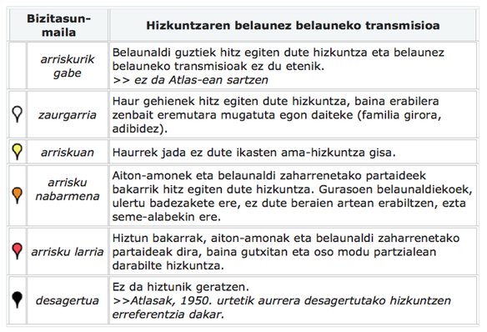
Orain, talde handian, zuen hizkuntza zein multzotan eta zergatik kokatuko zenuketen eztabaidatuko duzue. Lan hori amaitzen duzuenean sartu, "Arriskuan dauden munduko hizkuntzen Atlas"ean eta aztertu UNESCOk zer nolako bizitasun maila aitortzen dien zuen hizkuntzari. Ikusi ondoren, banaka beheko taula bete beharko duzue:

“Arriskuan dauden munduko hizkuntzen Atlasa” ezagutu aurretik, horrela pentsatzen nuen:
Orain honea pentsatzen dut:

Nahi baduzue, hurrengo helbidean: https://flipgrid.com/a78ac3, zuen hausnarketak konpartitu ditzakezue minutu t`erdiko bideoetan (zuen irakasleak sartzeko pasahitza emango dizue).

Amaitzeko, UNESCOk euskara non kokatzen duen eta zergatik ikusiko dugu. Badago alderik zuen hizkuntzarekin konparatuta? Galdera hau denon artean erantzungo dugu.

IKUSI BIDEOA: https://www.youtube.com/watch?v=2nb0BwREzQY

7. JARDUERA
AURKEZPEN MULTIMEDIA GAUZATZEA (Estimatutako denbora: 2 ordu)

Jardueraz jarduera informazio asko bildu dugu gure hizkuntzei buruz eta munduko hizkuntzen artean duten kokapenari buruz.

Orain, aurkezpena egiteko beharko duzuen informazioa bildu, aukeratu eta egituratu egin beharko duzue. Unitate hau lantzen ari den ikastetxe bakoitzak (Escola Gavina eta Iñigo Aritza) aurkezpen bakarra eginen du, baina hori egiteko ikastetxe bakoitzean talde txikitan banatuko da lana.
​
Talde bakoitzak hurrengo gaiak eta hurrenkera honetan landuko ditu:

- Gaiaren aurkezpena.
- Munduko eleaniztasuna eta hizkuntza kopurua.
- Munduan hiztun gehien dituzten hizkuntzak (Ethonologue)
- Gure hizkuntzaren kokapena eta bizitasuna munduko hizkuntzen artean (Calvet Barometroa).
- Gure hizkuntzaren osasuna (UNESCO).
- Gure herrian/hirian egindako inkestan jasotakoa (hemen, 4.jardueran grabatutako bideoen artean, egokiena aukeratu beharko duzue, eta aurkezpenean txertatu)
- Ondorioak eta amaiera.

Informazioa aurreko jardueretan landutako edukietatik lor dezakezue, baita internetetik, liburuetatik edo egokitzat jo dezakezuen beste edozein bidetik ere. Ea erraz eskuratzen duzuen! Informazio guztia bildu ondoren, aurkezpena polit eta erakargarria egitea da zuen helburua. Lana amaitu ondoren, Txikiak Handi webgunera igoko duzue.

IKUSI EREDUA

Behin Escola Gavinako eta Iñigo Aritzako ikasleak leku bakoitzeko aurkezpenak ikusi dituzuela, Txikiak Handiko foroan sartuko zarete eta talde txikietan hor agertuko zaizkizuen galderak erantzun.

2. GURE HIZKUNTZA AUTOBIOGRAFIA
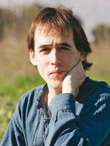

Autobiografia
Erdara dut ama-hizkuntza: amaren bularretan nengoela, gaztelania eztitsua aditzen nuen, hain beharrezko eta hain gozo hartzen nuen esnearekin batean. Bitxia da, halarik ere: ez ama, ez aita, ez ziren gaztelaniaz mintzatu txikitan. Amak, bere arbasoek bezala, galizieraz erran zituen lehen hitzak. Aitak, antzinako ahaideei segika, euskaraz bota zituen bereak.

Parisen ezagutu zuten elkar aitak eta amak, 1960ko hamarkadan, biak frantsesez mintzo zirela. Hantxe jaio zen nik baino hamar urte gehiago dituen anaia, Berako aitona-amonekin hiru urte izan arte euskara hutsean hezitakoa. Egun, frantsesez eta gaztelaniaz mintzo den euskaldun zaharra.

Inoiz pentsatu dut xelebrea dela hizkuntzen afera hau, nahiko nukeela zehaztu zenbateko eragina izan duen honek guztiak nire bizian: pertsona bera izango nintzateke hizkuntza bakarreko familian sortu izatera? Zer sentituko luke Avilako batek bere ama-hizkuntza eta bere gurasoenak hiru diferente balira?

Aitor dut, gauza bitxia izanagatik ere: ama-hizkuntza ez dudan euskara maite dut. Horregatik izanen da, agian, unibertsitatean euskaraz irakastearena, euskaraz idaztearena, edota, bakarrik nagoela, euskaraz pentsatzearena.

Edu Zelaietak Argia aldizkarian 2010eko otsailaren 14an argitaratutako artikulua
http://www.argia.eus/argia-astekaria/2218/autobiografia

SARRERA
Sekuentzia didaktiko honekin hasi aurretik, irakur dezagun euskal idazlea eta Euska Herriko Unibertsitateko irakaslea den Edu Zelaietaren artikulu hau. Bertan hizkuntzek bere bizitzan izan duten garrantziaz hitz egiten digu, eta bere ama hizkuntza ez den euskararengan duen loturaz.
Txikiak Handi egitasmo honetan munduko bazter ezberdinetako ikasleak bildu gara, eta bakoitzaren hizkuntza autobiografia elkarri konpartitzea oso aberasgarria litzateke. Noizbait pentsatu duzue zuen hizkuntzak edo hizkuntzek zer nolako garrantzia duen/duten zeuen bizitzan? Zein dan zuen ama hizkuntza? Zein izan zen zuen arbasoena? Etorkizunean ama edo aita izaten bazarete, zein izanen da zuen seme-alabena? Galdera hauei eta beste batzuei erantzuna ematen saiatuko gara hurrengo jardueretan.
Jarduera guztiak egin ondoren, bakoitzak bere autobiografiaren aurkezpena grabatuko du eta gure artean elkar trukatuko ditugu Txikiak Handi webgunearen bitartez.

1. JARDUERA
GURE HIZKUNTZA AUTOBIOGRAFIA IRUDIKATZEN (Estimatutako denbora: 2 ordu)

Hurrengo jardueretan banaka lan egin beharko duzue. Bakoitzak bere hizkuntza autobiografia egin beharko du, baina hori ez duzue idatziz eginen, baizik eta marrazki baten bitartez.

Irakasleak margoak eta kartulinak banatuko dizkizue eta bertan zuen hizkuntza autobiografiaren azalpena egin beharko duzue, baina azalpen hori marrazkian irudikatu behar duzue. Marrazki horretan hitzak edo esaldi motzak ager daitezke, baina ezin da testurik idatzi. Marrazkia egin ondoren, zuen autobiografia gelakideen aurrean ahoz azaldu beharko duzue, beraz, aurretik esan behar duzuenaren gidoia idatzi beharko duzue. Hizkuntza autobiografia egiteko ondorengo galdera lagungarriak dituzue. Helburua ez da galdera guztiak banan-banan erantzutea, baizik eta zuen kontakizuna horien arabera izatea.

1. Zure aitona-amonek zein hizkuntza hitz egiten zuten?
2. Zure gurasoek zein hizkuntza hitz egiten zuten?
3. Zein da zure lehen hizkuntza?
4. Zure eskolan zein da hizkuntza nagusia? Zergatik erabaki zuten zure gurasoek hizkuntza horretan ikasi behar zenuela?
5. Gogoan duzu eskolako lehen eguna?
6. Nola hitz egiten zenuen txikia zinenean eskolako lagunekin? Zein hizkuntzatan? Zein hizkuntzatan hitz egiten duzu orain beraiekin?
7. Zure hizkuntzaz gain, atzerriko hizkuntzaren bat ikasten ari zara? Horrela bada, ikasten ari zaren hizkuntza hori/horiek eta zure hizkuntza zuretzat gauza bera dira? Zer sentitzen duzu dakizun hizkuntza bakoitzekiko?
8. Zure eguneroko bizitzan zein hizkuntza erabiltzen duzu? Zein egoeratan? Norekin?
9. Etorkizunean, zure ustez, zein da gehien erabiliko duzun hizkuntza?
10. Etorkizunean zein da erabiltzea gustatuko litzaizukeen hizkuntza? Zein hizkuntzatan egin nahiko zenuke zure bizitza?

Orain, galdera lagungarri hauek buruan dituzuela, has zaitezkete zuen hizkuntza autobiografia azalduko duen marrazkia egiten. Gogoratu bakarkako lana dela, ixiltasunean eta kontzentratuta egin beharrekoa. Horretarako, irakasleak girotzeko musika lasaia jarriko du.

IKUSI DBHko 4.MAILAKO IKASLE BATEK EGINDAKO MARRAZKI BATEN EREDUA

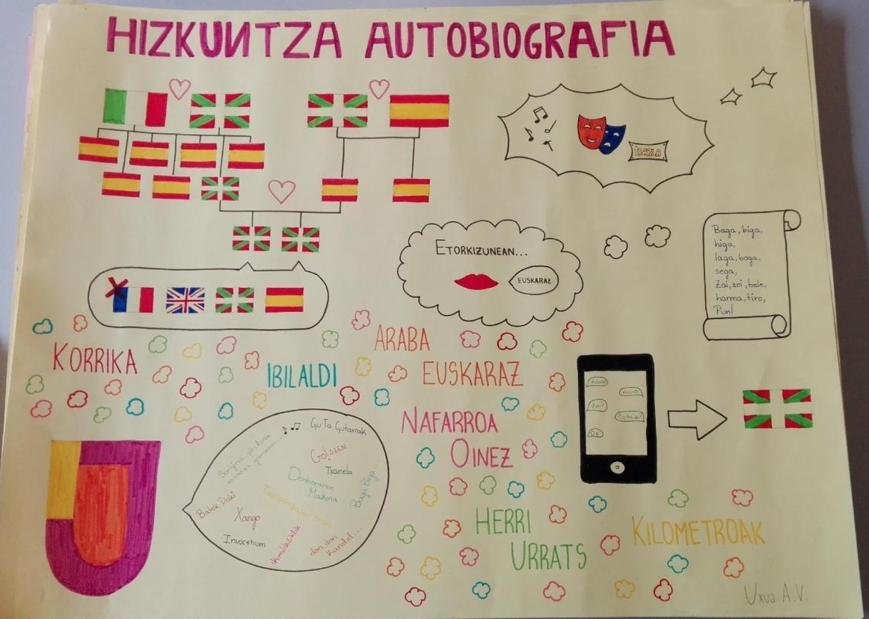

2. JARDUERA
HIZKUNTZA AUTOBIOGRAFIAREN MARRAZKIAREN AZALPENA PRESTATZEN
(Estimatutako denbora: 2 ordu)

Aurreko jardueran esan dugun bezala, zuen autobiografia irudikatuko duen marrazkiaren azalpena egiteko gidoi bat idatzi beharko duzue. Gidoi honen kopia bat irakasleari entregatu beharko diozue eta bestea zuen ahozko azalpenean erabiliko duzue. Kontuan izan zuen azalpenak grabatuak izanen direla, Txikiak Handi webgunearen bitartez, egitasmoa parte hartzen duten gainontzeko ikasleekin konpartitzeko, beraz, komeni zaizue gidoia eta azalpena ahalik eta landuen izatea grabaketa egunerako.

IKUSI DBHko 4.MAILAKO IKASLE BATEK EGINDAKO GIDOI BATEN EREDUA

HIZKUNTZA AUTOBIOGRAFIA

Gaurkoan, hitz egiten ditudan hizkuntzetaz arituko naiz, euskaran oinarrituz.

Nire aitaren ama, hau da, nire amona, Mexikon jaio zen eta han bizi izan zituen bere lehen 13 urteak. Ondoren, Tafallara etorri zen bizitzera eta nire aitaren aitarekin, hau da, nire aitonarekin ezkondu zen. Biak gazteleraz mintzatzen ziren soilik.
Zoritxarrez haien lehen 6 seme-alabak jaio zirenean ez zeuden ikastolak eta gazteleraz ikasi behar izan zuten. Nire aita, 7.a zela, euskaraz ikasteko aukera izan zuen bakarra izan zen eta San Fermin ikastolara bidali zuten.

Nire amaren ama, hau da, nire amona Berakoa da eta 11 urte bete zituen arte bazekien hizkuntza bakarra euskara zen. Unibertsitatea Madrilen egin zuen eta han nire aitona ezagutu zuen, Saldañakoa (Palencia) zela. Berara bizitzera joan ziren eta nire ama eta bere ahizpa gazteleraz ikasi zuten.

Nire gurasoak ezkondu zirenean eta nire neba eta ni eduki gintuztenean, Jaso Ikastolara bidaltzea erabaki zuten. Ni betidanik elebiduna izan naiz, aitak beti euskaraz egiten dit eta amak, ordez, gazteleraz. Txikia nintzenean, ikastolan beti euskaraz egiten nuen, ez zitzaidan gaztelaniaz egitea okurritzen ere ez. 4 urte nituenean ingelesarekin hasi nintzen, eta gaur egun ere ikasten jarraitzen dut. 2 urtez frantsesa ikasi nuen baina gorroto nuen hizkuntza zela ikusita, uztea erabaki nuen. Hala ere, niretzat ingelesa gaztelania frantsesa eta euskara ez dira berdinak. Gaztelania derrigorrezkoa da, gure herrialdeko hizkuntz ofiziala delako. Ingelesa gustuko dut baina baita ere derrigorrezkoa da. Frantsesarekin hastea nik erabaki nuen baina ez zitzaidanez gustatzen utzi nuen. Euskara, ordez, nahiz eta ikastolan derrigorrezkoa izan, gustuko dudan hizkuntza da eta niretzat nire lehen hizkuntza da.

Ez dut erabili beharko nuen bezain beste erabiltzen euskara, baina hala ere, beste askok ez bezela, hizkuntza hau bizirik mantentzen saiatzen naiz. Sakanan lagun dexente ditut, eta haiekin beti euskaraz aritzen naiz. Aita eta lehengusuekin baita euskaraz mintzatzen naiz, eta lagun batzuekin ahalegintzen naiz.

Nafarroa Oinez, Korrika, Herri Urrats… Euskal festa horietan beti euskaraz egiten dut, badakit egunerokoan egin beharko nuen gauza dela, baina zailagoa egiten zait inguruneko pertsonak gaztelaniaz egiten baldin badute.

Etorkizunean, nire seme-alabei, euskaraz hitz egiteko asmoa daukat, eta ikastolara bidaliko ditut. Saiatuko naiz hizkuntza ez galtzen, nire amonak ez bezala, euskara ahaztuta daukala.

3. JARDUERA
HIZKUNTZA AUTOBIOGRAFIAREN AZALPENA ETA GRABAKETA
(Estimatutako denbora: 3 ordu)

Zuen hizkuntza autobiografia zuen gelakideei eta egitasmoan parte hartzen duten gainontzeko ikasleei ahoz azaltzeko eguna heldu da. Horretarako marrazkia erakutsiko diezu eta azalduko diezu zer irudikatu nahi zenuen marrazki horren bitartez. Arestian esan bezala, azalpena grabatua izanen da eta zuetariko bakoitzak konpartitu beharko du beste herrialdeko ikasle batekin, Txikiak Handi webgunearen bitartez. Beraz, zuk atzerriko ikasle baten hizkuntza autobiografia ikusi eta entzungo duzu, eta berak zurea.

4. JARDUERA
MUNDUKO BAZTER EZBERDINETAKO HIZKUNTZA AUTOBIORAFIAK AZTERTZEN
(Estimatutako denbora: 2 ordu)

Orain guztion hizkuntza autobiografiak Txikiak Handi webgunera igota ditugula, ikasle bakoitzak jaso duen autobiografiaren grabaketa ikusiko du, eta, ondoren, talde txikitan bilduko gara talde bakoitzak beste herrialde bateko 3-4 ikasleren autobiografiak ikusi eta aztertzeko. Hori egiteko, Txikiak Handi foroan sartu beharko zarete eta ondorengo galderei erantzuna eman:

- Ikusi eta entzun dituzun autobiografietatik zer da deigarrien iruditu zaizuena?
- Bada antzekotasunik zuen gelan egin dituzuen autobiografien eta beste horien artean? Zertan dira antzekoak? Zertan ez?

